시연 시나리오

저희는 상담사와 내담자가 회원가입때부터 나뉩니다. 각각에 입장에 맞게 회원가입 및 로그인을 진행한 후 아래에 나눠진 상황별로 따라 진행하시면, 상담에 참여할 수 있고, 각각에 맞게 기능을 사용하 실 수 있습니다.

상담사

1. 메인 페이지‘

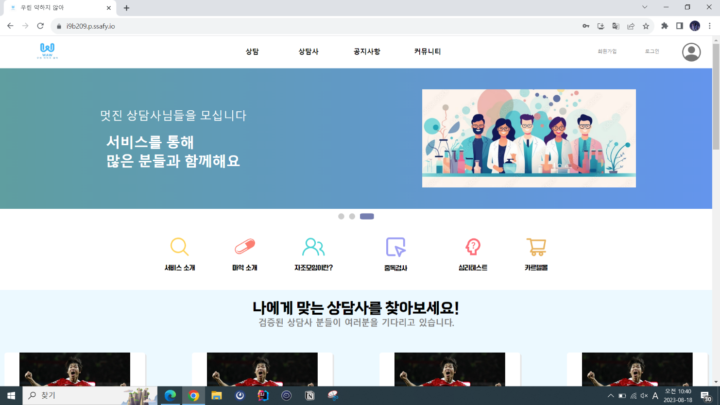

1. 회원가입 페이지

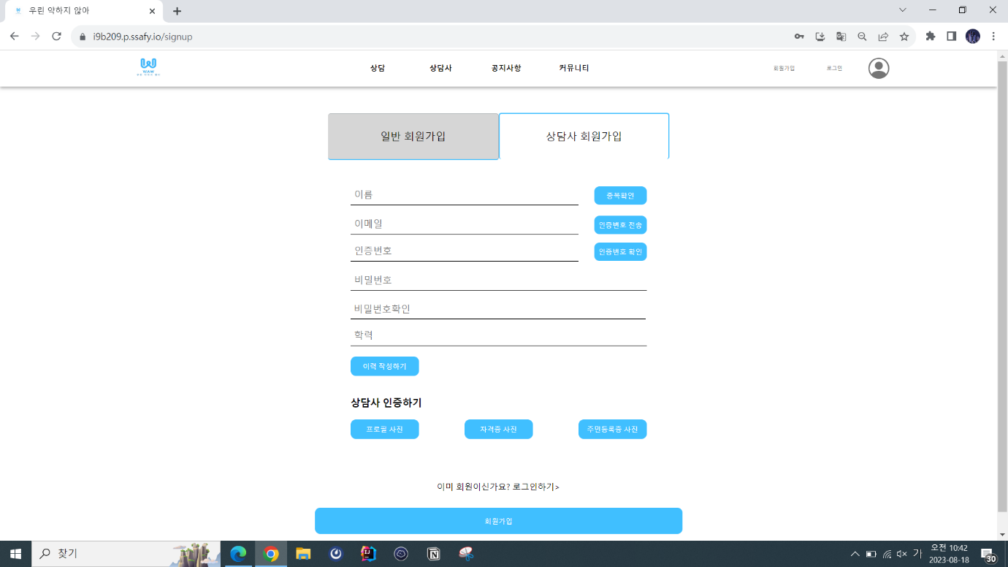

1. 상담 목록 조회, 상담 개설 버튼 활성화

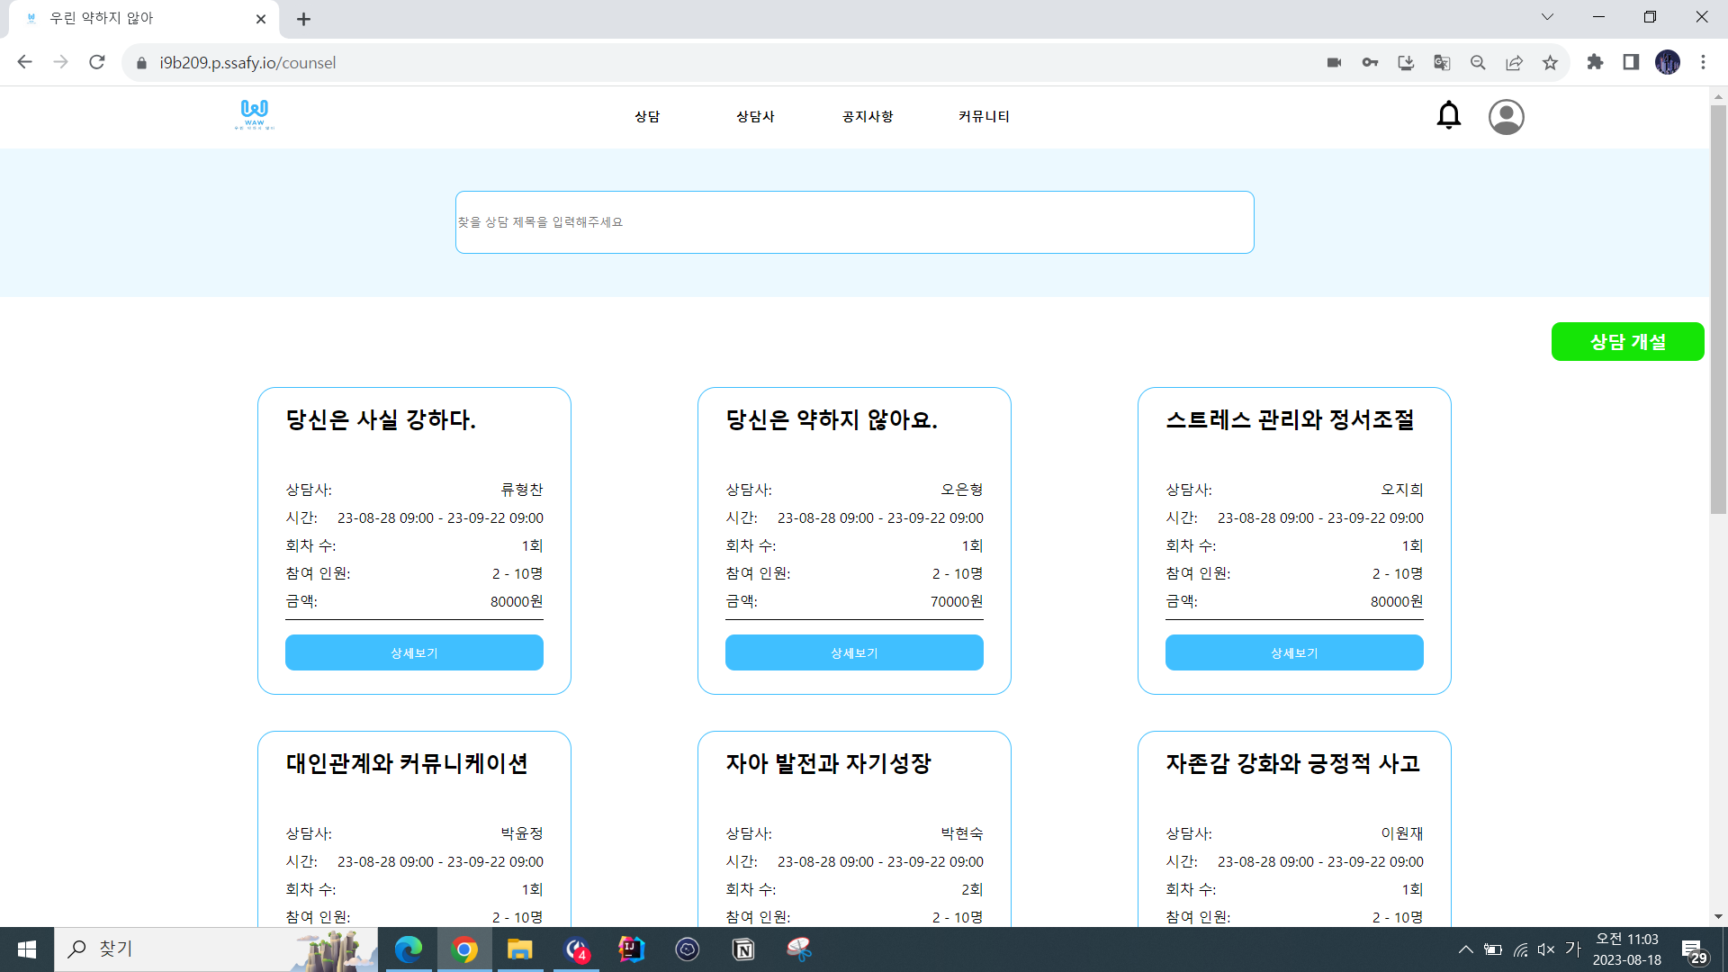

1. 상담 개설

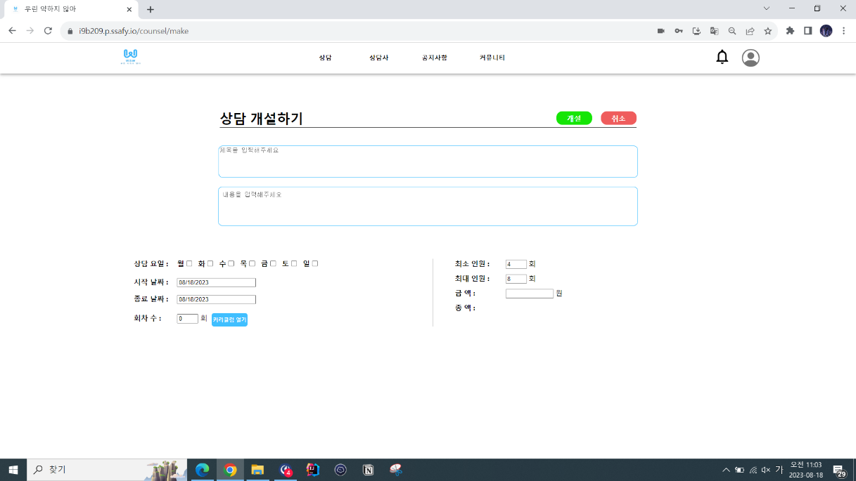

1. 상담 참여 대기방

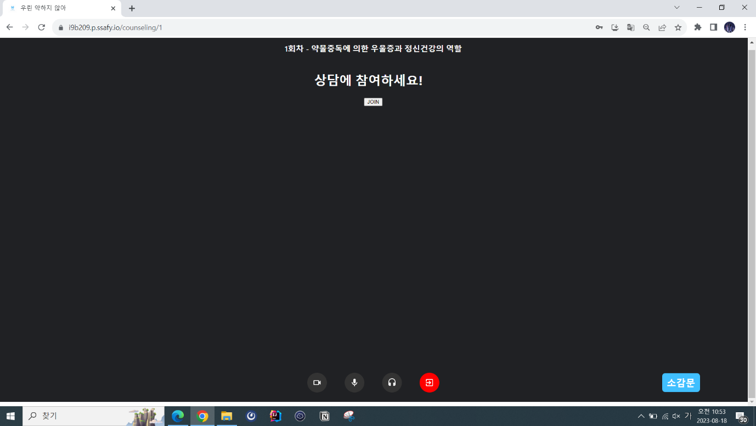

1. 상담 진행화면

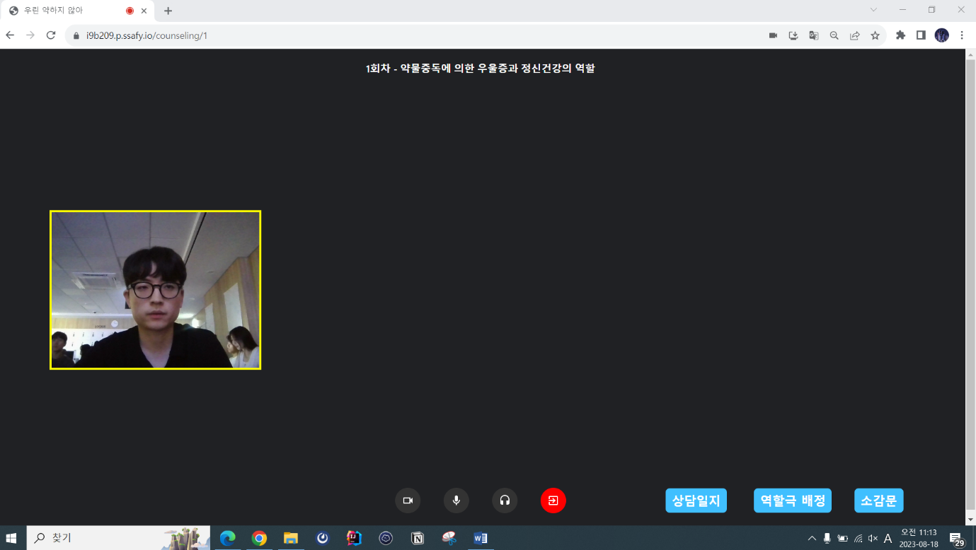

상담일지, 역할극 배정, 소감문 작성가능

내담자

1. 회원가입(내담자)

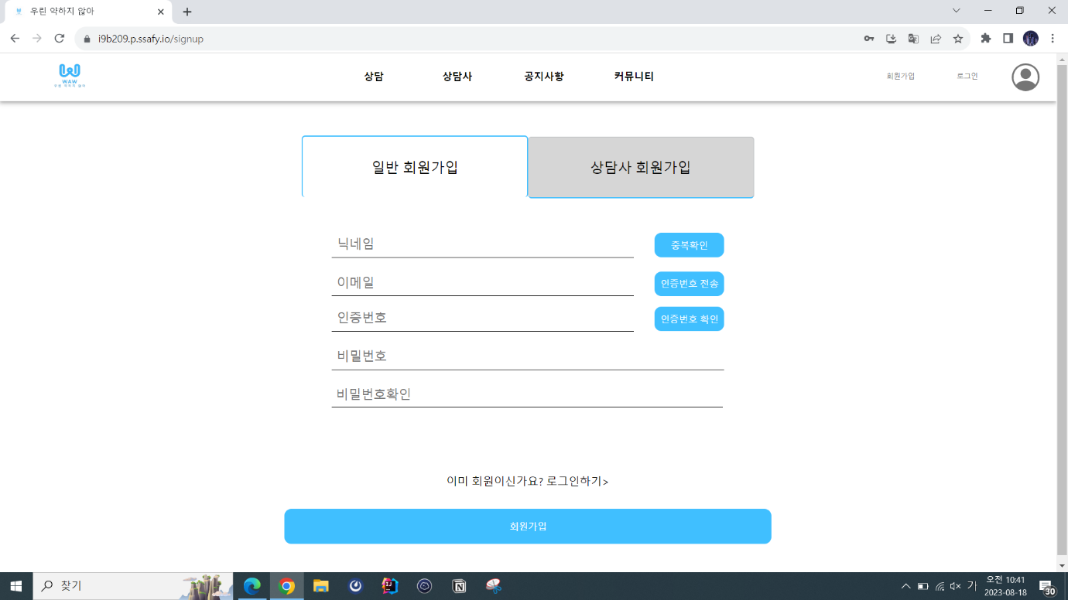

1. 일반 로그인

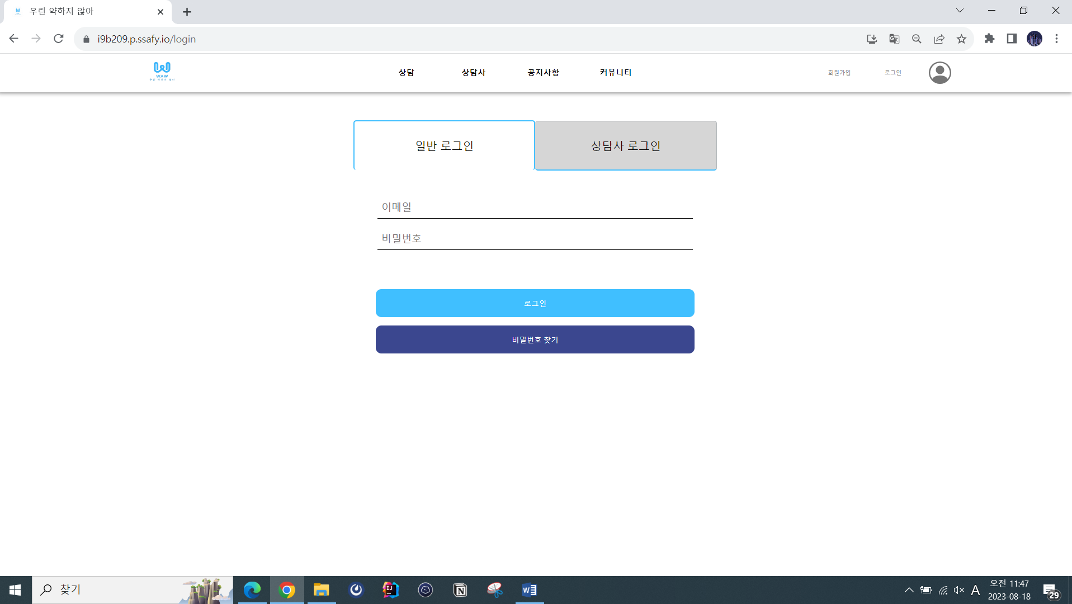

1. 상담 디테일

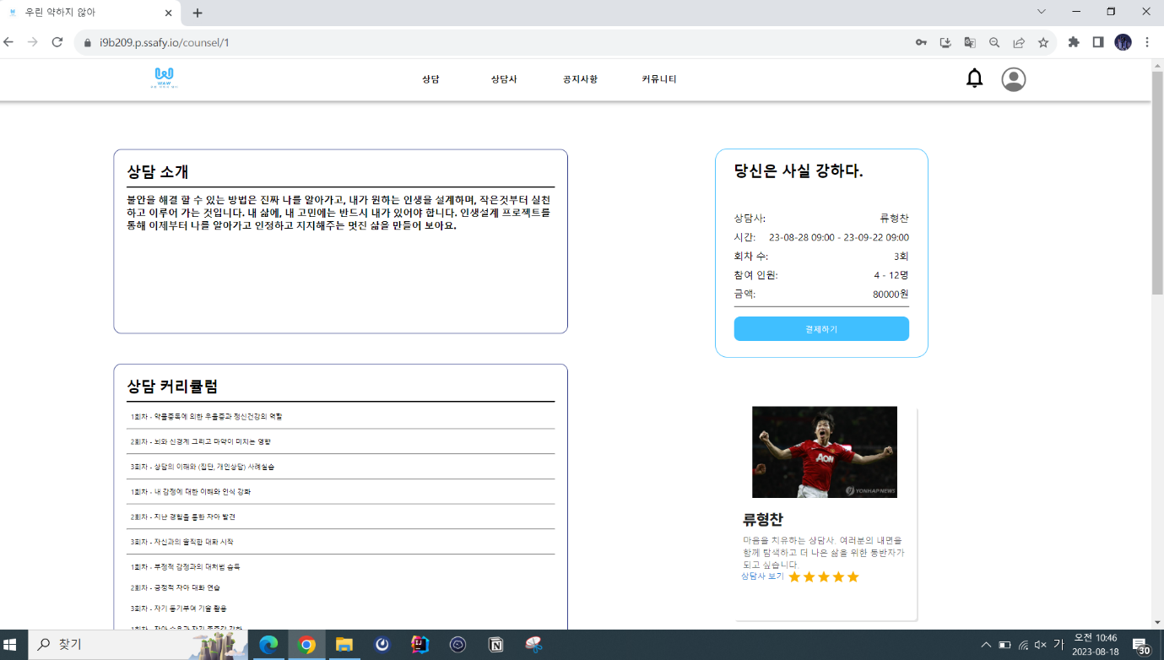

1. 결제 페이지

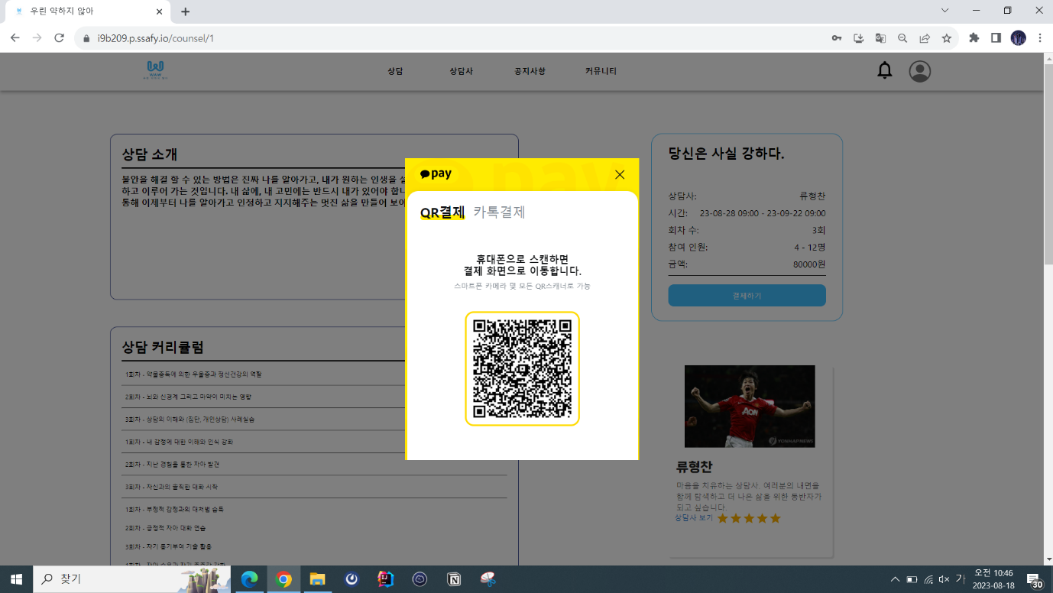

1. 결제 완료 알람

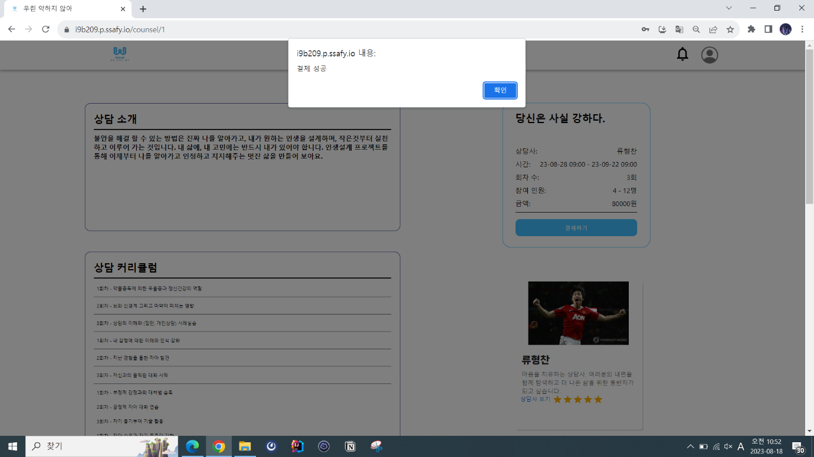

1. 상담 입장

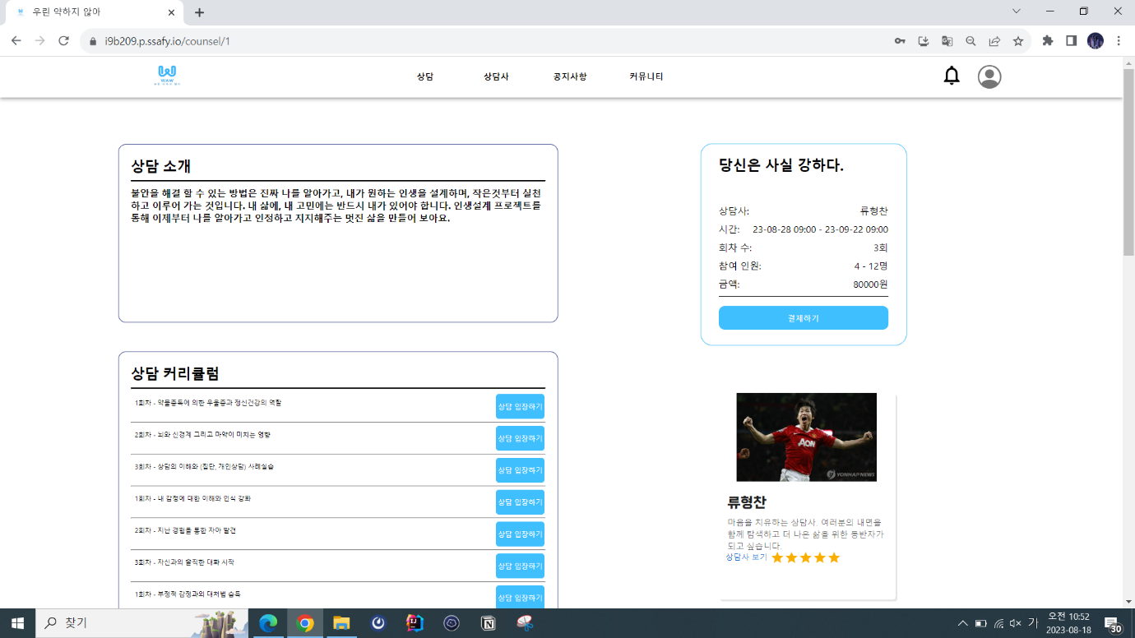

1. 상담 진행화면

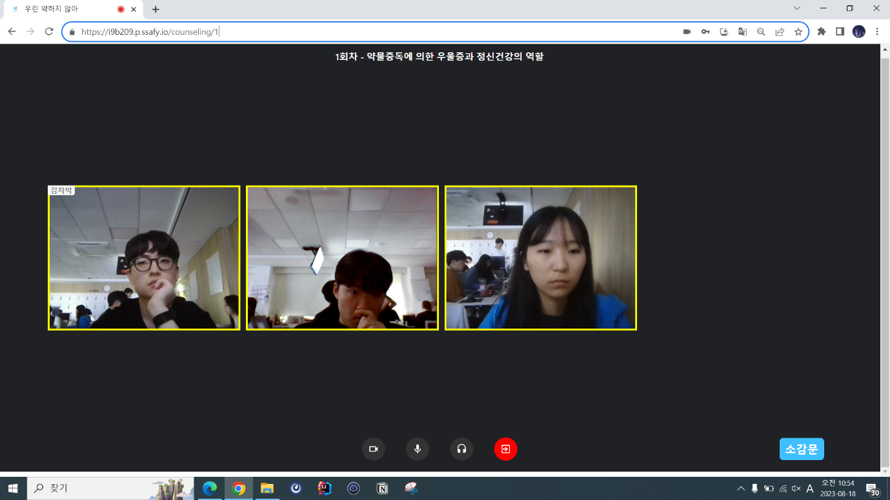

1. 소감문 작성

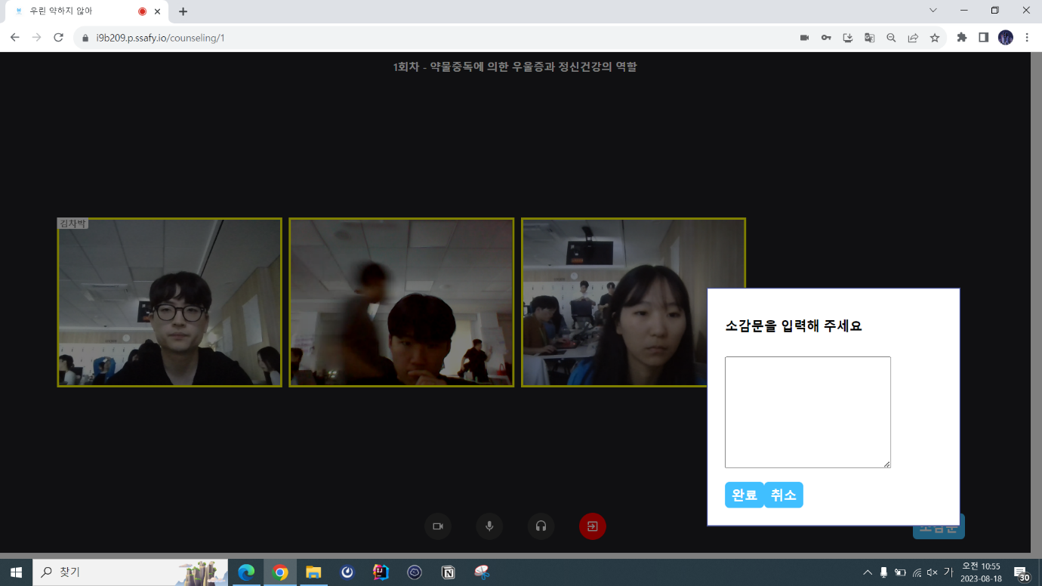

1. 공지사항

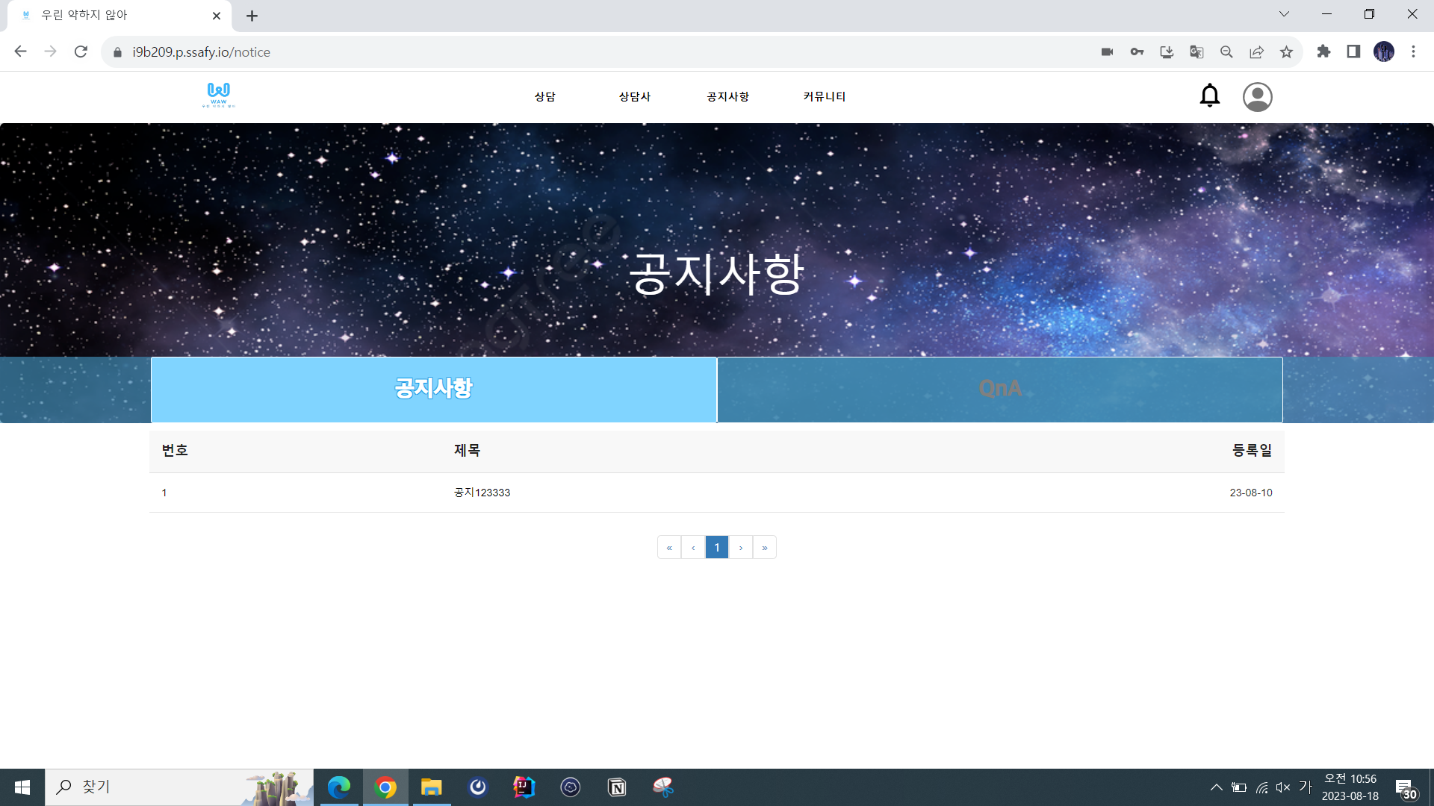

1. 커뮤니티

